§
INFORMAȚIE
privind creanțele cu termen expirat pe bugetul de stat și bugetele locale
la situația din 31 ianuarie 2023

La situația din 31 ianuarie 2023 creanțele cu termen expirat*, care rezultă din avansurile efectuate regulamentar, au constituit 11,3 mil.lei, inclusiv pe bugetul de stat – 9,1 mil.lei și pe bugetele locale – 2,2 mil.lei.
Din suma totală de 9,1 mil.lei pe bugetul de stat – 6,4 mil.lei constituie creanțele formate de la 6 până la 12 luni și 2,7 mil.lei constituie creanțele formate în mai mult de 1 an. Pe bugetele locale din suma totală de 2,2 mil.lei – 0,2 constituie creanțele formate până la 3 luni, 0,6 mil.lei cele formate de la 3 până la 6 luni și 1,4 mil.lei – în mai mult de 1 an.
 |  | 31.01.2023 | 01.01.2023 | Devieri 31.01.2023  față de 01.01.2023
 |  | 31.01.2023 | 01.01.2023 | +/- | %
Total BS și BL |  | 11,3 | 11,1 | 0,2 | 1,8
Bugetul de stat |  | 9,1 | 9,1 | 0,0 | 0,0
Bugetele locale |  | 2,2 | 2,0 | 0,2 | 10,0

Comparativ cu 01 ianuarie 2023, creanțele cu termen expirat s-au majorat cu 1,8 % sau cu 0,2 mil.lei, inclusiv la bugetul de stat au rămas la același nivel, iar la bugetele locale s-au majorat cu 10,0 % sau cu 0,2 mil.lei.
Din suma totală, ponderea creanțelor bugetului de stat constituie 80,5 % (9,1mil.lei) iar a bugetelor locale – 19,5 % (2,2 mil.lei).
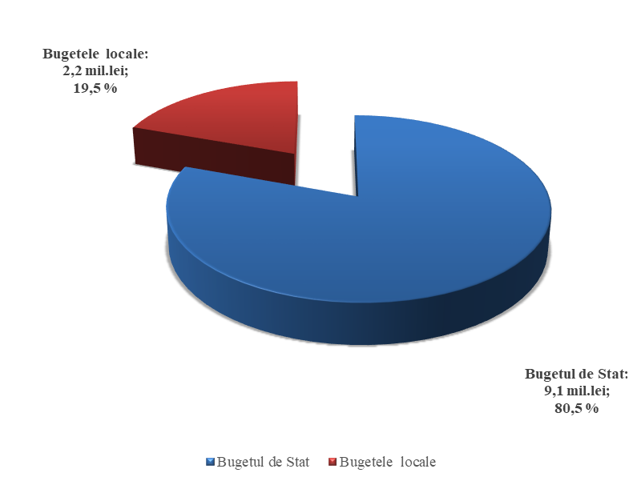

*Remarcă: Creanță cu termen expirat – drept al unei autorități/instituții bugetare de a pretinde de la o persoană fizică/juridică îndeplinirea unei obligații, asumată în baza actelor legislative, normative și juridice în vigoare, termenul de executare a căreia a expirat.
STRUCTURA CREANȚELOR
cu termen expirat pe bugetul de stat și bugetele locale
la situația din 31.01.2023 (mil. lei)

Creanțele cu termen expirat s-au majorat la bunuri și servicii – cu 0,2 mil.lei pe bugetele locale.

